2022年度

广安市散装水泥发展中心决算编制说明
目录

公开时间：2023年9月12日

第一部分 单位概况 4
一、基本职能及主要工作 4-5
二、机构设置 5
第二部分2022年度部门决算情况说明 6
一、收入支出决算总体情况说明 6-7
二、收入决算情况说明 7
三、支出决算情况说明 7-8
四、财政拨款收入支出决算总体情况说明 8
五、一般公共预算财政拨款支出决算情况说明 9-12
六、一般公共预算财政拨款基本支出决算情况说明 12
七、一般公共预算财政拨款项目支出决算情况说明 12
八、财政拨款“三公”经费支出决算情况说明 12-14
九、政府性基金预算支出决算情况说明 14
十、 国有资本经营预算支出决算情况说明 14
十一、其他重要事项的情况说明 14-15
第三部分 名词解释 14-15
第四部分 附件 19-21
第五部分 附表 22
一、收入支出决算总表 22
二、收入决算表 22
三、支出决算表 22
四、财政拨款收入支出决算总表 22
五、财政拨款支出决算明细表 22
六、一般公共预算财政拨款支出决算表 22
七、一般公共预算财政拨款支出决算明细表 22
八、一般公共预算财政拨款基本支出决算表 22
九、一般公共预算财政拨款项目支出决算表 22
十、政府性基金预算财政拨款收入支出决算表 22
十一、国有资本经营预算财政拨款收入支出决算表 22
十二、国有资本经营预算财政拨款支出决算表 22
十三、财政拨款“三公”经费支出决算表 22

第一部分 单位概况

一、基本职能及主要工作

（一）主要职能
1、贯彻国家和省有关发展散装水泥、预拌混凝土和预拌砂浆的法规、规章和政策，推广普及使用散装水泥、预拌混凝土和预拌砂浆。
2、负责编制本行政区域内散装水泥、预拌混凝土和预拌砂浆发展规划和年度计划并组织实施。
3、负责散装水泥、预拌混凝土和预拌砂浆信息交流、技术培训和新技术、新工艺、新设备的推广应用。
4、负责主管部门和上级散装水泥管理机构交办的其他事项。

（二）2022年重点工作完成情况
1、目标任务完成情况。全市全年累计完成散装水泥供应量573.54万吨，水泥散装率为60.88%。预拌混凝土推广使用量为369.41万立方米，使用散装水泥108.03万吨，废弃物综合利用量30.15万吨。预拌（湿拌）砂浆推广使用量为2.17万立方米，填补了广安无预拌砂浆的空白。
2、完善了各项制度建设。一是牵头编制的《广安市散装水泥发展应用专项规划》（2022-2030）于2022年9月1日起印发实施，该《规划》的实施保障了全市预拌混凝土和预拌砂浆行业从单一追求数量向提升行业质量方向发展。二是由我中心起草的《广安市散装水泥管理办法》正在司法局进行合法性审查，为促进我市散装水泥行业健康有序发展提供了政策保障。
3、大力开展预拌砂浆推广工作。一是认真贯彻落实《关于限期禁止在城市规划区现场搅拌砂浆的通知》文件精神，加大我市预拌砂浆推广力度，我中心在人少事多的情况下，上下联动，加大新开工项目巡查力度，保障符合条件的项目应用尽用。二是将中省发展预拌砂浆相关政策文件收集整理成册，送到施工现场，让项目领导和一线工人增强预拌砂浆对保护环境、提高工程质量、缩短工期等基本认识。三是组织预拌砂浆企业参加省散协举办的《预拌混凝土和预拌砂浆企业试验室建设与管理专题培训》课程，提升我市企业和从业人员水平，更好服务于使用单位。

二、机构设置
广安市散装水泥发展中心是广安市住房和城乡建设局下属参照公务员法管理的事业单位，单位内设0个科室。截至2022年底，在职人员3人，退休人员5人。

第二部分2022年度单位决算情况说明

- 收入支出决算总体情况说明
2022年度收入、支出总计均为49.73万元。与2021年相比，收入、支出总计各增加15.71万元，增长46.18%。主要变动原因是增加职工正常晋级工资及月基础绩效奖。

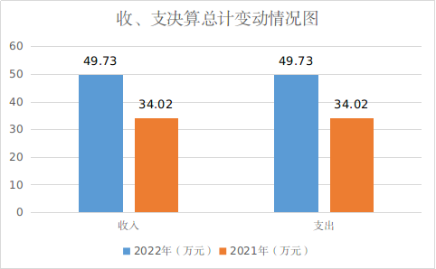
（图1：收、支决算总计变动情况图）（柱状图）
- 收入决算情况说明

2022年本年收入合计49.73万元，其中：一般公共预算财政拨款收入49.73万元，占100%；政府性基金预算财政拨款收入0万元，占0%；国有资本经营预算财政拨款收入0万元，占0%；上级补助收入0万元，占0%；事业收入0万元，占0%；经营收入0万元，占0%；附属单位上缴收入0万元，占0%；其他收入0万元，占0%。

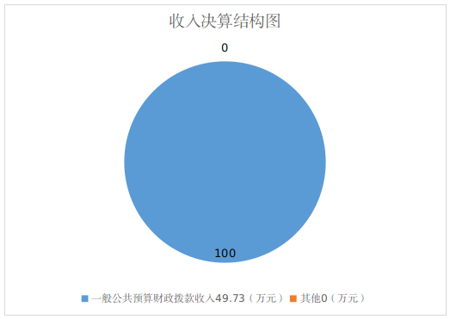
（图2：收入决算结构图）（饼状图）
- 支出决算情况说明

2022年本年支出合计49.73万元，其中：基本支出49.73万元，占100%；项目支出0万元，占0%；上缴上级支出0万元，占0%；经营支出0万元，占0%；对附属单位补助支出0万元，占0%。

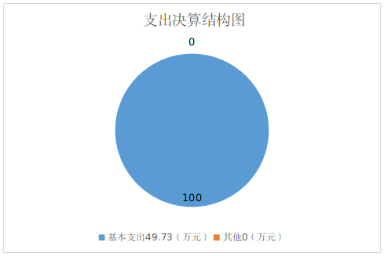
（图3：支出决算结构图）（饼状图）

四、财政拨款收入支出决算总体情况说明
2022年财政拨款收入、支出总计49.73万元。与2021年相比，财政拨款收入、支出总计各增加15.71万元，增长46.18%。主要变动原因是增加职工正常晋级工资及月基础绩效奖。

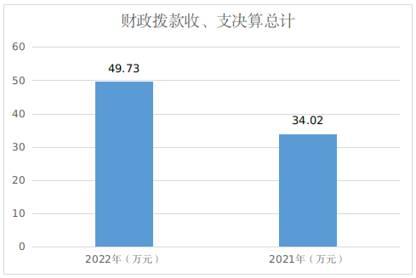
（图4：财政拨款收、支决算总计变动情况）（柱状图）

五、一般公共预算财政拨款支出决算情况说明

（一）一般公共预算财政拨款支出决算总体情况
2022年一般公共预算财政拨款支出49.73万元，占本年支出合计的100%。与2021年相比，一般公共预算财政拨款增加15.71万元，增长46.18%。主要变动原因是增加职工正常晋级工资及月基础绩效奖。

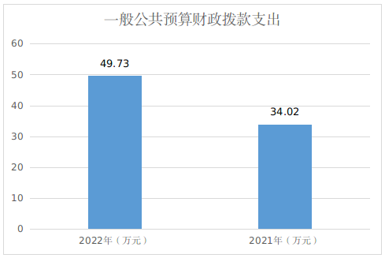
（图5：一般公共预算财政拨款支出决算变动情况）（柱状图）

（二）一般公共预算财政拨款支出决算结构情况
2022年一般公共预算财政拨款支出49.73万元，主要用于以下方面:社会保障和就业支出3.2万元，占6.43%；卫生健康支出2.19万元，占4.40%；城乡社区支出44.35万元，占89.18%。

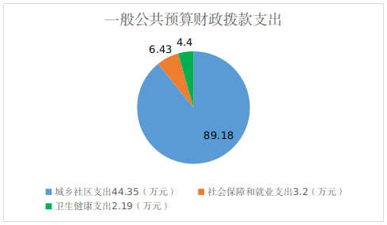
（图6：一般公共预算财政拨款支出决算结构）（饼状图）

（三）一般公共预算财政拨款支出决算具体情况

2022年一般公共预算支出决算数为49.73万元，完成预算100%。其中：
1.社会保障和就业（类）行政事业单位养老支出（款）机关事业单位基本养老保险缴费支出（项）: 支出决算为3.14万元，完成预算100%，决算数与预算数持平。
社会保障和就业（类）其他社会保障和就业支出（款）其他社会保障和就业支出（项）：支出决算为0.05万元，完成预算100%，决算数与预算数持平。
2.卫生健康（类）行政事业单位医疗（款）行政单位医疗（项）:支出决算为1.26万元，完成预算100%，决算数与预算数持平。

卫生健康（类）行政事业单位医疗（款）公务员医疗补助（项）:支出决算为0.92万元，完成预算100%，决算数与预算数持平。
3. 城乡社区支出（类）城乡社区管理事务（款）行政运行（项）: 支出决算为44.35万元，完成预算100%，决算数与预算数持平。

六、一般公共预算财政拨款基本支出决算情况说明
2022年一般公共预算财政拨款基本支出49.73万元，其中：
人员经费41.51万元，主要包括：基本工资、津贴补贴、奖金、伙食补助费、绩效工资、机关事业单位基本养老保险缴费、职业年金缴费、其他社会保障缴费、其他工资福利支出、离休费、退休费、抚恤金、生活补助、医疗费补助、奖励金、住房公积金、其他对个人和家庭的补助支出等。
日常公用经费8.22万元，主要包括：办公费、印刷费、咨询费、手续费、水费、电费、邮电费、取暖费、物业管理费、差旅费、因公出国（境）费用、维修（护）费、租赁费、会议费、培训费、公务接待费、劳务费、委托业务费、工会经费、福利费、公务用车运行维护费、其他交通费、税金及附加费用、其他商品和服务支出、办公设备购置、专用设备购置、信息网络及软件购置更新、其他资本性支出等。

七、一般公共预算财政拨款项目支出决算情况说明
2022年一般公共预算财政拨款项目支出0万元,完成预算100%，与2021年决算数持平，无增减变化。

八、“三公”经费财政拨款支出决算情况说明

（一）“三公”经费财政拨款支出决算总体情况说明
2022年“三公”经费财政拨款支出决算为0万元，完成预算100%，与2021年决算数持平，无增减变化。主要原因是2021年与2022年均无三公经费支出。

（二）“三公”经费财政拨款支出决算具体情况说明
2022年“三公”经费财政拨款支出与2021年决算数持平，无增减变化。主要原因是2021年与2022年均无三公经费支出。其中：因公出国（境）费支出决算0万元，占0%；公务用车购置及运行维护费支出决算0万元，占0%；公务接待费支出决算0万元，占0%。具体情况如下：
（图7：“三公”经费财政拨款支出结构）（饼状图）
- 因公出国（境）经费支出0万元，完成预算100%。全年安排因公出国（境）团组0次，出国（境）0人。因公出国（境）支出决算与2021年决算数持平，无增减变化。主要原因是2021年与2022年均无因公出国（境）支出。
2.公务用车购置及运行维护费支出0万元,完成预算100%。公务用车购置及运行维护费支出决算与2021年决算数持平，无增减变化。主要原因是2021年与2022年均无公务用车购置及运行维护费。
其中：公务用车购置支出0万元，比2021年增加0万元，增长0%，主要原因是未购买公务用车。全年按规定更新购置公务用车0辆，其中：轿车0辆、金额0万元，越野车0辆、金额0万元，载客汽车0辆、金额0万元。截至2022年12月底，单位共有公务用车0辆，其中：轿车0辆、越野车0辆、载客汽车0辆。
公务用车运行维护费支出0万元，比2021年增加0万元，增长0%，主要原因是无公务用车运行维护费。
3.公务接待费支出0万元，完成预算100%。公务接待费支出决算与2021年决算数持平，无增减变化。主要原因是2021年与2022年均无公务接待费。其中：
国内公务接待支出0万元，比2021年增加0万元，增长0%，主要原因是2021年与2022年均无国内公务接待支出。
外事接待支出0万元，比2021年增加0万元，增长0%，主要原因是2021年与2022年均无外事接待支出。

九、政府性基金预算支出决算情况说明
2022年政府性基金预算拨款支出0万元，与2021年决算数持平，无增减变化。

十、国有资本经营预算支出决算情况说明
2022年国有资本经营预算拨款支出0万元,与2021年决算数持平，无增减变化。

十一、其他重要事项的情况说明

（一）机关运行经费支出情况
2022年，广安市散装水泥发展中心机关运行经费支出8.22万元，比2021年减少1.45万元，减少14.99%。主要原因是减少了部分办公费用支出。

（二）政府采购支出情况
2022年，广安市散装水泥发展中心政府采购支出总额0万元。

（三）国有资产占有使用情况
截至2022年12月31日，广安市散装水泥发展中心共有车辆0辆。单价100万元以上专用设备0台（套）。

（四）预算绩效管理情况。
根据预算绩效管理要求，本单位按要求对2022年部门整体支出绩效评价情况开展自评，《广安市散装水泥办公室2022年部门整体支出绩效评价报告》见附件。

- 名词解释

1.财政拨款收入：指单位从同级财政部门取得的财政预算资金。
2.事业收入：指事业单位开展专业业务活动及辅助活动取得的收入。
3.经营收入：指事业单位在专业业务活动及其辅助活动之外开展非独立核算经营活动取得的收入。
4.其他收入：指单位取得的除上述收入以外的各项收入。
5.用事业基金弥补收支差额：指事业单位在当年的财政拨款收入、事业收入、经营收入、其他收入不足以安排当年支出的情况下，使用以前年度积累的事业基金（事业单位当年收支相抵后按国家规定提取、用于弥补以后年度收支差额的基金）弥补本年度收支缺口的资金。
6.年初结转和结余：指以前年度尚未完成、结转到本年按有关规定继续使用的资金。
7.结余分配：指事业单位按照事业单位会计制度的规定从非财政补助结余中分配的事业基金和职工福利基金等。
8、年末结转和结余：指单位按有关规定结转到下年或以后年度继续使用的资金。
9.一般公共服务（类）人力资源事务（款）引进人才费用（项） ：指引进人才补助费。
10.社会保障和就业支出（类）行政事业单位离退休（款）机关事业单位基本养老保险缴费支出（项）：指养老保险缴费。
11.医疗卫生与计划生育支出（类）行政事业单位医疗（款）行政单位医疗（项）：指医疗保险缴费。
12.城乡社区支出（类）城乡社区管理事务（款）其他城乡社区管理事务支出（项）：指商品和服务支出。
13.住房保障支出（类）城乡社区住宅（款）住房公积金管理（项）：指住房公积金人员及办公支出。
14.基本支出：指为保障机构正常运转、完成日常工作任务而发生的人员支出和公用支出。
15.项目支出：指在基本支出之外为完成特定行政任务和事业发展目标所发生的支出。
16.经营支出：指事业单位在专业业务活动及其辅助活动之外开展非独立核算经营活动发生的支出。
17.“三公”经费：指部门用财政拨款安排的因公出国（境）费、公务用车购置及运行费和公务接待费。其中，因公出国（境）费反映单位公务出国（境）的国际旅费、国外城市间交通费、住宿费、伙食费、培训费、公杂费等支出；公务用车购置及运行费反映单位公务用车车辆购置支出（含车辆购置税）及租用费、燃料费、维修费、过路过桥费、保险费等支出；公务接待费反映单位按规定开支的各类公务接待（含外宾接待）支出。
18.机关运行经费：为保障行政单位（含参照公务员法管理的事业单位）运行用于购买货物和服务的各项资金，包括办公及印刷费、邮电费、差旅费、会议费、福利费、日常维修费、专用材料及一般设备购置费、办公用房水电费、办公用房取暖费、办公用房物业管理费、公务用车运行维护费以及其他费用。

第四部分附件

附件1

广安市散装水泥发展中心
关于2022年部门整体支出绩效评价报告

一、部门概况
（一）广安市散装水泥发展中心是广安市住房和城乡建设局下属参照公务员法管理的科级财政拨款事业单位，无内设科室。
（二）机构职能：贯彻国家和省有关发展散装水泥、预拌混凝土和预拌砂浆的法规、规章和政策，推广普及使用散装水泥、预拌混凝土和预拌砂浆；负责编制本行政区域内散装水泥、预拌混凝土和预拌砂浆发展规划和年度计划并组织实施；负责散装水泥、预拌混凝土和预拌砂浆信息交流、技术培训和新技术、新工艺、新设备的推广应用；负责主管部门和上级散装水泥管理机构交办的其他事项。
（三）人员概况:至2022年12月末，本单位实有在编在岗人数3人，退休人员5人。
二、部门财政资金收支情况
（一）部门财政资金收入情况。
2022年本年收入决算合计49.73万元，其中：一般公共预算财政拨款收入49.73万元，一般公共预算财政拨款收入共计占100%。无国有资本经营预算财政拨款收入，无事业收入、经营收入及附属单位上缴收入。
（二）部门财政资金支出情况。
2022年本年支出决算合计49.73万元，其中：基本支出49.73万元，占100%。2022年一般公共预算财政拨款基本支出49.73万元，其中：人员经费41.51万元，主要包括：基本工资、津贴补贴、奖金、社会保险缴费、绩效工资、机关事业单位基本养老保险缴费、职业年金缴费、其他工资福利支出、住房公积金、其他对个人和家庭的补助支出。公用经费8.22万元，主要包括：办公费、印刷费、手续费、水费、电费、邮电费、差旅费、维修（护）费、会议费、培训费、劳务费、福利费、其他交通费、其他商品和服务支出。
三、部门整体预算绩效管理情况
（一）部门预算管理。广安市散装水泥发展中心按照相关部门要求制定整体支出绩效目标。在预算编制中坚持“量入为出，收支平衡，统筹兼顾，保证重点，勤俭节约”的原则，以业务开展的实际需要为前提，严格按照预算编制的有关要求，真实反映并及时、合理编制并报送预算草案。市财政局根据预算编制草案，进行审核，2022年本年收入合计49.73万元，其中：一般公共预算财政拨款收入49.73万元，占100%。
广安市散装水泥发展中心所有财政资金支出主要用于保障部门正常运转、完成日常工作任务以及承担全市散装水泥事业发展相关工作。包括基本工资、津贴补贴等人员经费以及办公费、印刷费、水电费、办公设备购置等日常公用经费。
（二）结果应用情况。财政资金支出绩效评价得分为90分。年初项目支出绩效目标随部门预算一并上报、一并批复，一并在政府网站公开。针对发现的问题和不足，在工作中尽量加以改进和提高。同时，加大宣传力度，统一认识，进一步加强预算绩效管理工作。实施预算执行进度通报和监督检查制度，促进预算资金均衡使用。
四、评价结论及建议
（一）评价结论。经自评，总体上讲，按照预算资金的规定用途均衡执行。
（二）存在问题。对预算资金精细化管理不足。由于对新《中华人民共和国预算法》的理解不够，编制预算时考虑不足，出现新情况时又没及时申请预算调整，导致部分科目超预算的现象。
（三）改进建议。一是加强预算编制工作。立足单位实际，积极做好项目的前期调研，准确把握单位业务开展和事业发展动向以及资金需要情况，科学合理编制财政资金预算。二是加强预算执行力度。加强对物资采购、使用对象筛选等工作的力度，督促职工及时办理相关业务，努力推进预算执行进度，做到当年预算当年支付，提高预算资金使用率，发挥预算资金的使用效益。
广安市散装水泥发展中心
2023年9月12日

第五部分 附表

一、收入支出决算总表

二、收入决算表

三、支出决算表

四、财政拨款收入支出决算总表

五、财政拨款支出决算明细表

六、一般公共预算财政拨款支出决算表

七、一般公共预算财政拨款支出决算明细表

八、一般公共预算财政拨款基本支出决算表

九、一般公共预算财政拨款项目支出决算表

十、政府性基金预算财政拨款收入支出决算表

十一、国有资本经营预算财政拨款收入支出决算表

十二、国有资本经营预算财政拨款支出决算表

十三、财政拨款“三公”经费支出决算表

